Alumno: Perez Demonty, Julian Fecha: 23/09 Tema 1
Comisión – Localización - Turno: 3ºA-Lomas-Noche
Práctica: Teoría: Nota:
Temas para evaluar: Paradigmas: Estructurado y POO, introducción al lenguaje python.
Objetivos:
Comprender las pautas del proceso para la creación de software desde la perspectiva de la Ing. SW.
Comprender cómo se aplican las técnicas del paradigma estructurado y POO en el lenguaje pyhton

Modalidad: Parcial domiciliario
Requisitos para aprobar: Para que el parcial esté aprobado el alumno deberá tener correctamente desarrolladas el 60% de la teoría y resuelto el ejercicio práctico.
Tiempo:

Recomendaciones:
a) Lea todo el parcial antes de comenzar a responder.
b) Desarrolle una redacción clara y precisa contestando lo que la pregunta requiere.
c) Observe la ortografía ya que la misma es parte del parcial.
d) Si considera que no comprende alguna consigna antes de comenzar consulte a su profesor.
Notas: Las preguntas en las que se seleccionen opciones se deberá optar solo por una de las posibilidades. La indicación se efectuará con una X sobre su lateral izquierdo, será considerada nula si presenta tachaduras o enmiendas.
Las preguntas que solicitan justificación serán consideradas válidas si poseen la misma correctamente.
Las preguntas de múltiples posibilidades y verdadero / falso restan 0.50 puntos en caso de estar mal contestadas. En las preguntas verdadero / falso se debe tachar la opción incorrecta.

(*) La cifra entre paréntesis en cada pregunta es la cantidad de puntos sobre 100.

- Indique tres diferencias sustanciales al momento de diseñar un programa utilizando el paradigma estructurado y paradigma orientado a objetos. (10)

Herencia
La característica más distinguible del paradigma de POO es la herencia. La herencia da un impulso a POO, ya que permite una facilidad general a través de la cual el código se puede reutilizar y extender sin cambiar el código existente.

Polimorfismo
La capacidad de utilizar métodos de clases jerárquicamente superiores y modificarlas.

Encapsulación
Impedir el acceso a determinados métodos y atributos de los objetos estableciendo así qué puede utilizarse desde fuera de la clase

- ¿Por qué decimos que python es un lenguaje semi-interpretado y con tipado dinámico? (10)
Decimos que Python es semi-interpretado porque en parte se ejecuta por un programa intermedio llamado interprete (visual studio code, sublime text, Notepad++, etc), en lugar de compilar el código a lenguaje máquina que pueda comprender y ejecutar directamente una computadora.

La característica de tipado dinámico se refiere a que no es necesario declarar el tipo de dato que va a contener una determinada variable, sino que su tipo se determinará en tiempo de ejecución según el tipo del valor al que se asigne, y el tipo de esta variable puede cambiar si se le asigna un valor de otro tipo.

- ¿Qué estructuras condicionales permite el lenguaje python? Ejemplifique con una porción de código. (10)

La estructura condicional que permite Python son los “IFs”. Significa que se pone una condición y en caso de cumplirla se ejecuta el cuerpo de la sentencia. También tenemos IF…ELSE y por ultimo IF…ELIF…ELSE donde no hay limite en la cantidad de elif.
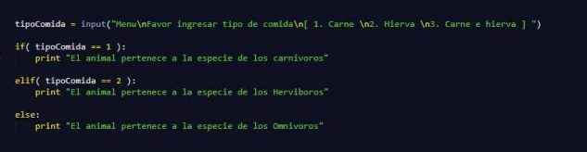

- ¿Qué estructuras repetitivas permite el lenguaje python? Ejemplifique con una porción de código. (10)

Tenemos los bucles For donde las vueltas son predefinidas y tenemos el bucle while donde se repetirá el bucle hasta que se cumpla la condición.

Bucle For:

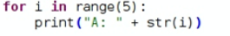
Bucle While:
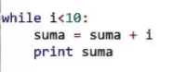

- ¿Cuáles son las diferencias entre listas, tuplas y diccionarios en python? (10)

La lista es un tipo de colección ordenada. Sería equivalente a lo que en otros lenguajes se conoce por arrays, o vectores. Las listas pueden contener cualquier tipo de dato: números, cadenas, booleanos, … y también listas.
Las tuplas son prácticamente lo mismo que las listas pero los elementos no pueden ser modificados posteriormente al momento de definirse por lo que se utilizan por su rendimiento que es mejor a las listas (aunque imperceptible).

- ¿Cómo se declara una clase? Ejemplifique (10)

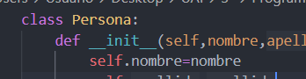

- ¿Cómo declaro una propiedad? Ejemplifique (10)

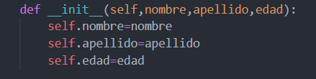

- ¿Qué es el Duck typing? (10)

En los lenguajes de programación orientados a objetos, se conoce como duck typing el estilo de tipificación dinámica de datos en que el conjunto actual de métodos y propiedades determina la validez semántica, en vez de que lo hagan la herencia de una clase en particular o la implementación de una interfaz específica.

- Ejemplifique cómo se puede implementar polimorfismo con python (10)

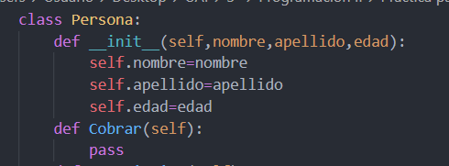
Como podemos ver la clase persona tiene la funcion “Cobrar”.

Si creamos una clase que herede de esta clase persona podemos ver como nos da la opcion de usar y modificar esta funcion cobrar.
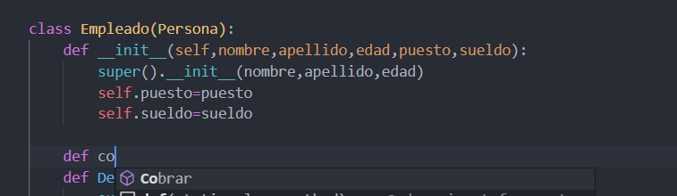

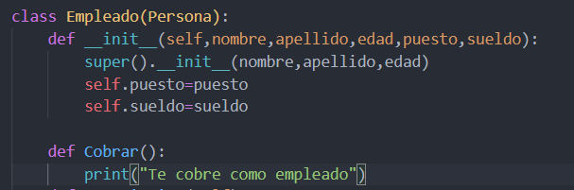

- ¿Cuál es la diferencia entre los métodos init y new? (10)

__init__(self, args) Método llamado después de crear el objeto para realizar tareas de inicialización.

__new__(cls, args) Método exclusivo de las clases de nuevo estilo que se ejecuta antes que __init__ y que se encarga de construir y devolver el objeto en sí. Es equivalente a los constructores de C++ o Java. Se trata de un método estático, es decir, que existe con independencia de las instancias de la clase: es un método de clase, no de objeto, y por lo tanto el primer parámetro no es self, sino la propia clase: cls

PRÁCTICA

- Escribir una clase Personaje que contenga los atributos vida, posición y velocidad, y los métodos recibir_ataque, que reduzca la vida según una cantidad recibida y escriba un mensaje por consola si la vida pasa a ser menor o igual que cero, y mover que reciba una dirección y se mueva en esa dirección la cantidad indicada por velocidad. (20)
- Escribir una clase Soldado que herede de Personaje, y agregue el atributo ataque y el método atacar, que reciba otro personaje, al que le debe hacer el daño indicado por el atributo ataque. (20)
- Escribir una clase Campesino que herede de Personaje, y agregue el atributo cosecha y el método cosechar, que devuelva la cantidad cosechada. (20)
- Los soldados pueden atacar a soldados o campesinos. No se debe permitir que un campesino ataque a otro campesino o a un soldado. (10)
- Genere código python para probar la solución propuesta con la cantidad de personajes que crea conveniente y la prueba del mensaje cuando los personajes tengan vida 0 o se les indique moverse, atacar o cosechar. (30)

____________________
Firma del Alumno

